**1.在手机应用商店里搜索“农机购置补贴”APP下载安装，**

**或者手机浏览器扫描二维码下载“农机购置补贴”APP**

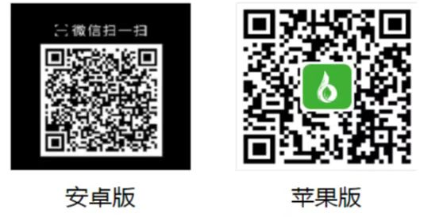

**2.点击“还没账号，去注册”**

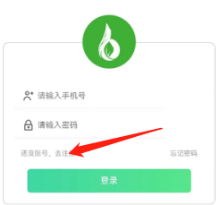

**3.注册好之后，点击“申请补贴”--------个人申请**

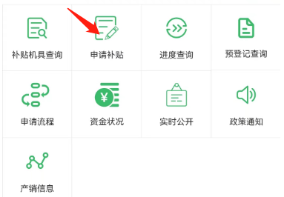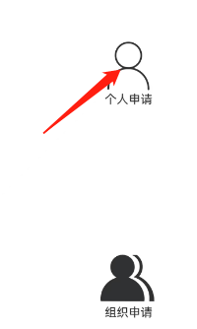

**4.点击身份证识别 拍摄身份证**

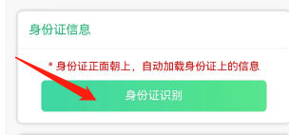

**5.箭头处现场本人拍照 填完后确认信息无误后点击提交**

**提交之后返回首页 重新点击申请补贴 个人申请**

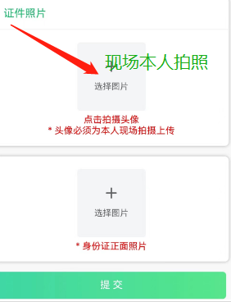

**6.补贴申请地及所属地 看清登记证书上边登记机关选择县级地区**

**填好确认信息无误点击提交**

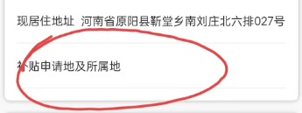

**7.填写发票右下角盖章处 生产厂家 出厂编号**

**填好确认信息无误点点击精准查找**

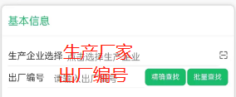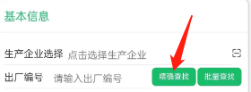

**8.查看登记证书最右上角登记证书编号 填写之后核对信息**

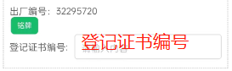

**9.上传发票**

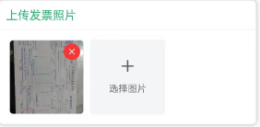

**10.填写发票上边的价格**

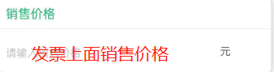

**11.填写发票开票日期**

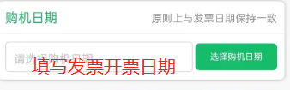

**填写完成后，确认信息无误，点击完成，点击提交**

**所有步骤完成后，返回首页，点击申请进度查询，**

**显示状态为待审核即可。**

**咨询电话：3591068**

**新乡县农业机械技术中心**